上电后

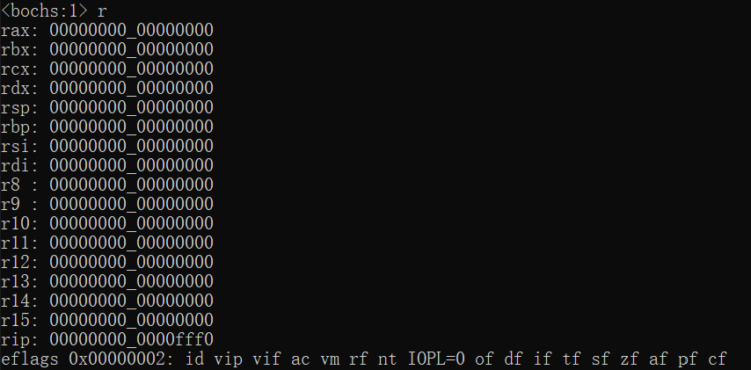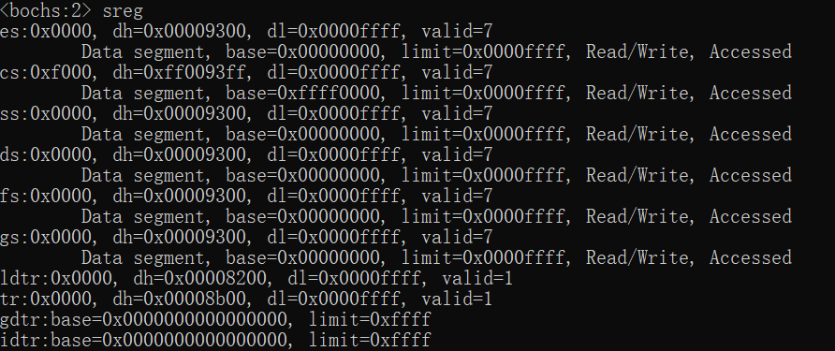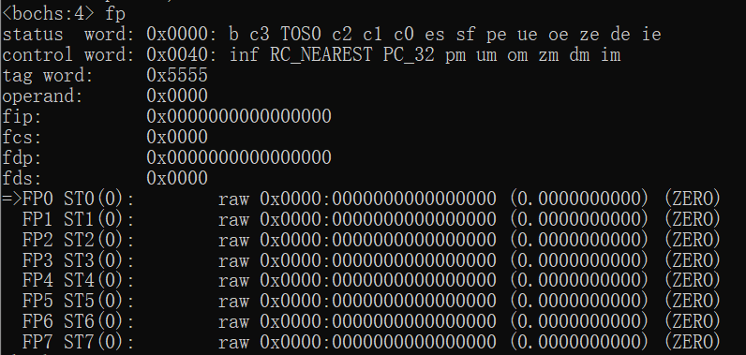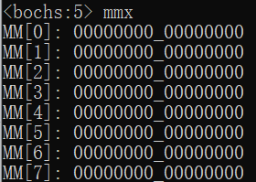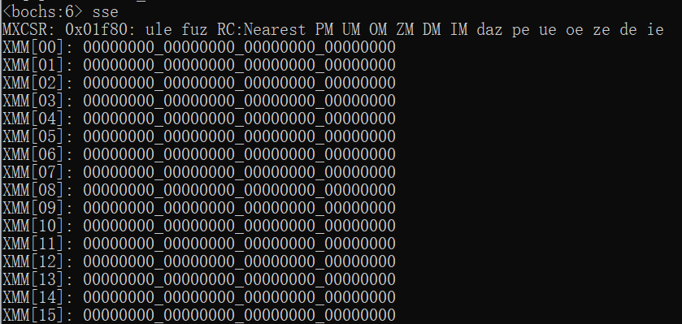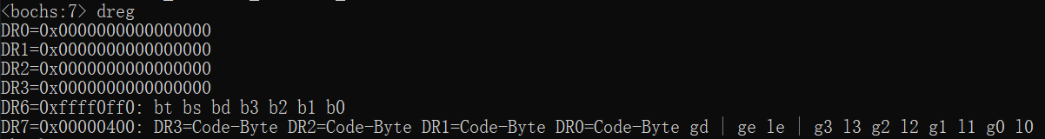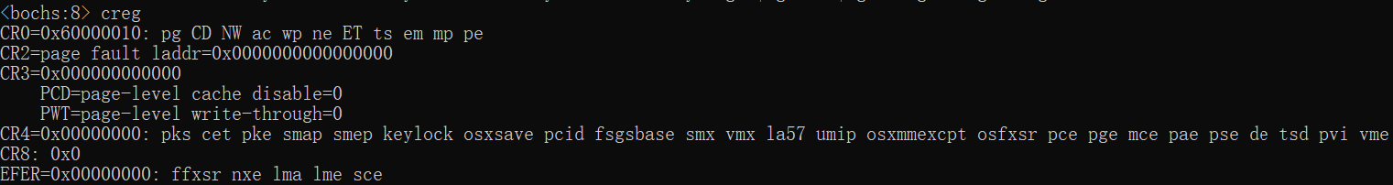

输入xp /262144wx 0x0000可查看所有内存

输入xp /163840wx 0x0000查看低640k内存，发现全为0

输入xp /16384wx 0xA0000查看彩色适配器64k内存，发现全为1

输入xp /8192wx 0xB0000 查看黑白适配器32k内存，发现全为0

输入xp /8192wx 0xB8000 查看文本适配器32k内存，发现全为1

输入xp /8192wx 0xC0000 查看bios适配器32k内存，发现存在代码，意义不明

输入xp /40960wx 0xC8000查看映射rom和io的160k内存，发现0xe3bb0后全为1，之前有代码，意义不明

输入xp /16384wx 0xf0000查看bios代码区64k内存，存在代码，意义不明

最后一条代码，即入口0xffff0内存为ea 5b e0 00 f0组合成代码jmpf f000:e05b

执行完全部bios后，即7c00处时

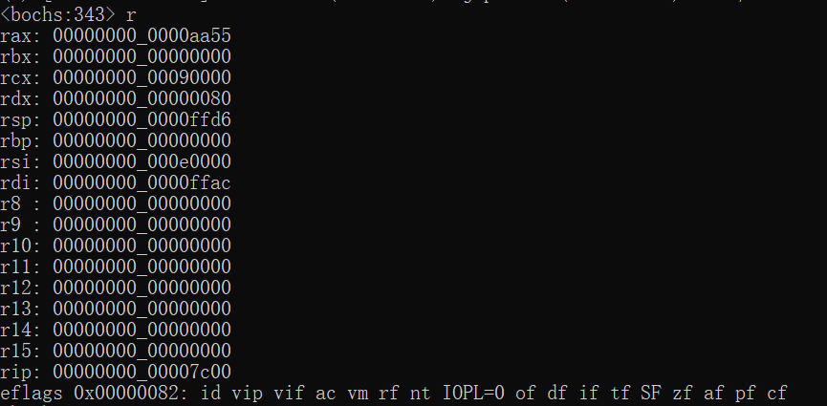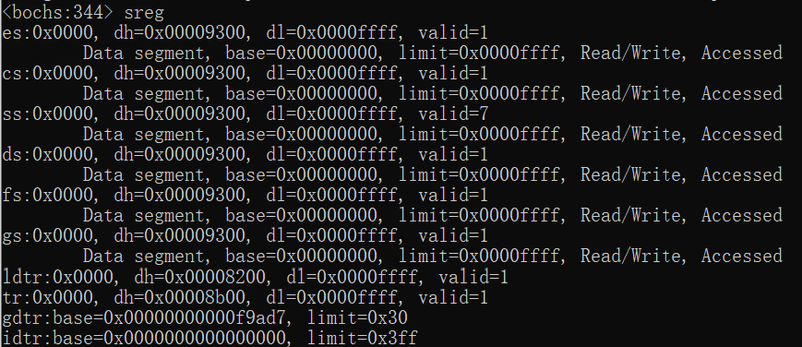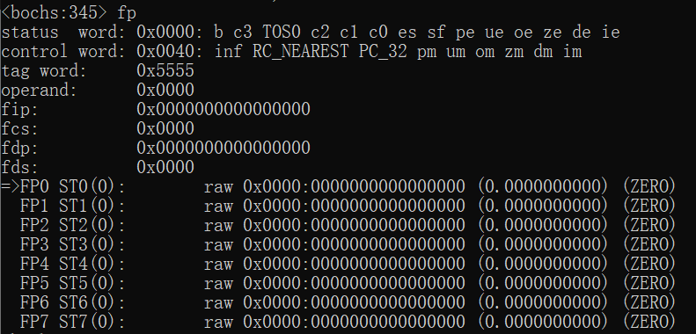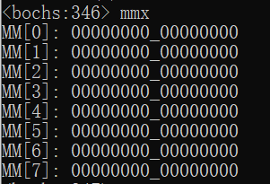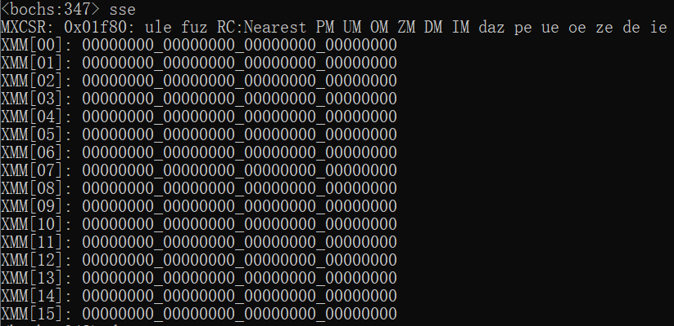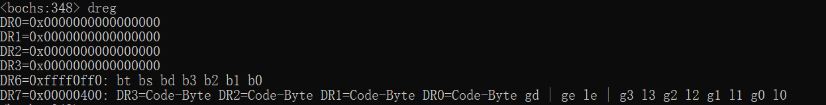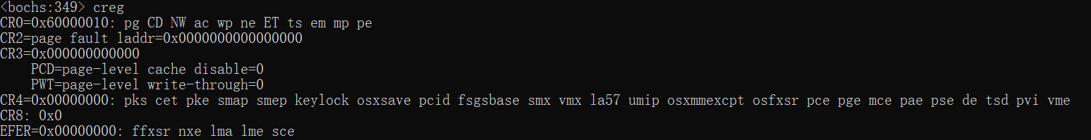

输入xp /256dx 0x00查看中断向量表1k内存，发现已经填充，但仍有大部分0

彩色适配器和黑白适配器为1

文本适配器，除了显示了的文字外，剩下为0x20 0x07即空格和颜色